Mission攻略

以下内容主要以山流为依据，并大量参考了冷大人的mission机器和mnpc book，以及机器时代的早期mission心得。

Mission是ttfy不同于其他风云最大的地方，mission是对风云的一个极大的发展，把风云推向了一个新高度。Minssion里的mnpc类型五花八门，没有一个武功，甚至一个门派是能通杀mnpc的，可见tt是下了不少的功夫。长期以来玩家对mission都是望而远之的，强如机器总，也只好不断感叹这个不能做，那个不能碰。直到后来出世了一个集大成者----冷大人！把mission集成到一个mush里，出版了mission机器人，瞬间mission成为玩家茶余饭后的谈资，从此，玩家不做mission都不叫做入门。。。各种老司机横空出世。。。

再后来。。。忍无可忍的tt把冷大人给灭了。。。转生为冷巫师。。。

但是，冷大人的宝贵遗产一直流传了下来！

目录

[1.MNPC列表 1](#_Toc489904048)

[2.MNPC类型 2](#_Toc489904049)

[3.mission机器人简读 7](#_Toc489904050)

[4.优秀的mission门派 9](#_Toc489904051)

[5.江湖绝技 9](#_Toc489904052)

### 1.MNPC列表

------------MNPC列表-------------

0|0|0|金非|jin fei

0|1|0|玉箫道人|taoist yuxiao

1|0|0|苏浅雪|su qianxue

1|0|0|唐无影|tang wuying

1|0|0|江别鹤|jiang

1|0|0|怜星|lian xing

1|0|0|程驹|cheng ju

1|1|0|金花子|jin huazi

0|0|0|万鹏王|wan pengwang

0|1|0|史天王|master shi

0|0|0|屠万|tuwan

0|0|0|魏子云|wei ziyun

0|0|0|高莫静|gao mojing

1|0|0|霍休|huo xiu

1|0|0|阎铁珊|yan tieshan

1|0|0|萧泪血|xiao leixue

1|0|0|朱猛|zhu meng

0|0|0|张玉珍|zhang yuzhen

0|0|0|无须老人|wuxu oldman

0|1|0|简召舞|jian

0|0|0|风入松|feng rusong

0|0|0|铁开诚|tie kaicheng

0|0|0|金花娘|gold girl

0|0|0|唐无双|tang wushuang

0|0|0|地藏|dizang

0|0|0|萧东楼|xiao donglou

0|0|0|薛可可|xue keke

0|0|0|李坏|li huai

0|0|0|裴珏|pei jue

0|0|0|萧伯贤|xiao boxian

0|0|0|胡姥姥|hulaolaoa

0|0|0|怒真人|master nu

0|1|0|孙玉伯|sun yubo

0|0|0|俞放鹤|yu fanghe

0|1|0|杜桐轩|du tongxuan

0|0|0|吴明|wu ming

0|0|0|柳祟厚|liu suihou

0|0|0|花无缺|hua wuque

0|0|0|玉罗刹|master luocha

0|0|0|仇独|chou du

1|0|0|方宝玉|fang baoyu

0|1|0|天吃星|tianchi xing

1|0|0|江小鱼|jiang xiaoyu

0|0|0|金童|gold man

0|0|0|帅一凡|shuai yifan

0|0|0|南宫平|nangong ping

0|0|0|芮玮|rui wei

0|0|0|凤三|feng san

0|0|0|海东青|hai dongqing

0|0|0|银鹤道长|taoist yin

0|0|0|卓东来|zhuo donglai

1|0|0|梅吟雪|mei yinxue

0|0|0|路小佳|lu xiaojia

0|0|0|郭灭|guo mie

0|0|0|碧玉夫人|mrs biyu

1|0|0|天马和尚|tianma monk

1|0|0|独孤一鹤|dugu yihe

1|0|0|小雷|lei

1|1|0|李燕北|li yanbei

1|0|0|花满楼|hua manlou

1|0|0|邱凤城|qiu fengcheng

1|0|0|上官刃|shangguan ren

1|1|0|唐傲|tang ao

1|0|0|杨飞|yang fei

1|0|0|秋一枫|qiu yifeng

1|0|0|韩棠|han tang

1|0|0|岳刚|yue gang

1|1|0|林还玉|lin huanyu

0|0|0|燕南飞|yan nanfei

1|0|0|孟星魂|meng xinghun

1|0|0|薛衣人|xue yiren

1|0|0|薛笑人|xue xiaoren

1|0|0|吴七|wu qi

1|0|0|宫锦弼|gong jinbi

1|0|0|云真人|master yun

1|0|0|宫九|gong jiu

0|0|0|吕迪|master lv

0|0|0|多儿甲|Master duo

0|0|0|仇春雨|chou chunyu

0|1|0|石琪|shi qi

-------------共79个MNPC-------------

自动叫杀|自动跑|取消|名字|ID

### 2.MNPC类型

[三防]

大部分mnpc都有三防，不能破防的武功，统统不能用来做mission的主力pfm。这也是为什么打遍天下无敌手的虎掌到了15m就灭绝的原因。

白云的飞仙剑法一出几十剑，剑剑能秒人，但是做mission还是离不开铁手，因为他不破防啊。

丐帮因为破防差，到现在一直排在所有门派倒数第一。

兴国因为杖法不能破防，最好的去处一直都是马老四那里。

八大上岛门派，就因为不能破防，没上岛前屁都不敢放。。。

免费武功中也有一些能破防的武功，如果本门的武功不能破防的话可以试试：

春雨剑法、浣花步法—--破防好，伤害低

漫天花雨--满堂飞花，破防和伤害都还行，就是命中惨不忍睹

下面是没有三防的mnpc列表，遇到时可以用普通武功使劲砍。把他列出来方便一些门派转换武功使用，比如万梅破防用无剑心法，不破防用浑然一剑，ct yin破防用春雨剑法，不破防用瓣兰五式。

mnpc\_nosf\_list

du tongxuan|master duo|tianchi xing|hai dongqing|mei yinxue|jian|han tang|tang wushuang|master luocha

[真气流转]

大部分mnpc都有真气流转，这就是说，不能封真气流转的busy，在mission里基本上就等于没用。根据经验，所有能封真气流转的busy都必须是本门使用，比如铁雪的落叶秋风、黄山的流水潺潺、松谷的玄心正法等。下面几个busy超级好用：

魔教的八步连环，封真气流转，而且是群busy，busy后慢慢砍的感觉真的好爽。

万梅的无剑心法，只能busy经验比自己高的，而且busy时间和等级相关，等级越高，busy时间越长。。。还有什么好说的，赶紧上小李飞刀啊！

有些武功是自带busy的，先天封真气流转，比如峨眉的双杀，狼山的凝血爪，用起来非常安全，只要一出手，对手就没有机会还手，生生被磨死。特别是金钱的龙凤环，不但自带busy，还是群攻，一出手，对面一片都等着慢慢被搞死。

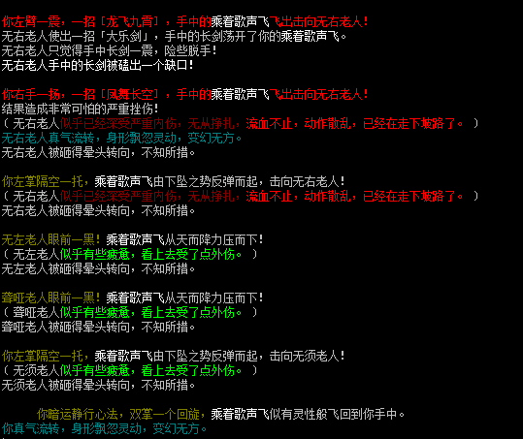

下面的列表是没有真气流转的mnpc

mnpc\_nozqlz\_list

du tongxuan|li yanbei|xue xiaoren|xue yiren|xue keke|mrs biyu|tuwan|wei ziyun|shangguan ren|lu xiaojia|Master duo|lei|hua manlou|xiao leixue|tianchi xing|huo xiu|hai dongqing|qiu yifeng|han tang|meng xinghun|yang fei|gong jinbi|wu qi|tianma monk|yan nanfei|gong jiu|tang ao|tang wushuang|gold girl|lin huanyu|wu ming|shuai yifan|zhu meng|yan tieshan|

有没有发现两个乌龟都没有真气流转？这给其他门派用小李飞刀创造了机会。梅花手busy，小李飞刀搞之。

[TK]

单击技能遇到组队的都蛋疼，如神剑、铁雪、剑宗等，虽然都挺猛的，但是遇到tk就是硬不起来，特别是前期防御还不行的时候，分分钟挂。

一些有强力群攻的门派就很爽了，比如少林、华山，朝廷和快活林的三十斧，金钱的杀人剑法等，一出招，秒一片，爽得不要不要的。

有些门派是半吊子的群攻，比如黄山的四奇、金钱的龙凤环，都是n+1的pfm模式，最后1下是群攻。杀tk的给不给力，就看这最后1下了。

冷大人的mission机器里，有个冷窍门，遇到胡姥姥时，kill 对象改为hu，不会触发另一个姥姥出来，令人叹为观止。

下面是tk的mnpc列表：

mnpc\_tk\_list

wumu oldman|ydubei oldman|zdubei oldman|ywutui oldman|zwutui oldman|longya oldman|wuxu oldman|feng rusong|xiao boxian|hu laolao|laolao|gold girl|guo mie|lian xing

有个小技能，可以算个半吊子busy，用于对付tk。朱澡石墙上的病维摩拳，使用乾坤挪移的时候，可以引导对面的一个人攻击另外一个人，相当于无视真气流转busy了2个对手。而且成功的时候没有busy，可以接着出主力pfm，失败的时候也就挨一下普通攻击。大部分情况下，普通攻击是杀不死人的。

可惜这东西算法有问题，50级的时候才能出pfm，成功率不是很高，100级以上，在32位服务器，分分钟溢出失败。

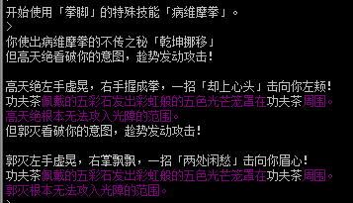

当然，有能力还是搞个五彩石吧，有3/4的概率阻挡攻击，传说中的暗金装备。

C:\Users\Administrator\AppData\Roaming\Tencent\Users\178545889\QQ\WinTemp\RichOle\D@L0Z`GN57C56VZJ]`D$ON7.png

[calldie]

有些mnpc，是绝对不能让他出手的，一出手肯定挂，俗称calldie。

花无缺的无剑心法，先busy，再打三围。。。

铁开诚的15剑，死。。。

地藏加了1000力量的飞仙剑法，李坏的小李飞刀，薛可可的魔刀圆月，他娘的都是秒。

这些人最好的打法就是身上背个黄帝神鼎，随时招杀手做垫背。

C:\Users\Administrator\AppData\Roaming\Tencent\Users\178545889\QQ\WinTemp\RichOle\$F[WI1NC`]TD_{A0V~0MEFX.png

如果有鼎，建议把玉罗刹、路小佳、仇春雨、风入松这些不会先手的mnpc也加入用鼎名单之内。一张油纸20两银子，一次放4个也才80两，要是能捡回一条命，那就太值得了。我们的原则是，只要你给我放杀手的机会，我就毫不犹疑的放！

figure\_list

花无缺|铁开诚|地藏|李坏|薛可可|玉罗刹|路小佳|仇春雨|风入松

黄帝神鼎是个稀有物品，有没有就看你过青衣楼时的人品了，1/8几率。不怕贵的也可以在黑商那里买，10000声望，嘿嘿。

[乌龟]

霍休|阎铁珊，两个大乌龟，不能碰，不管什么武功，只要是物理攻击的，只要碰一下，就会被反弹至死。tt说是金刚很高，不过根据观察，应该是直接calldie，可见tt之无赖。所不同的是，出手轻的时候，血负的没那么多，有时候还是可以吃药救回来的。

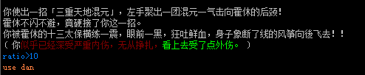

大部分的门派都是物理攻击，对2大乌龟望而却步。像华山、少林、恶人谷、峨眉等门派有法术攻击，能无反弹杀乌龟的，真是令人妒忌。

像龙凤环、四奇剑法等半吊子的法术攻击，也就最后1下不被反弹而已，前面的n剑，分分钟被弹死。

没有法术攻击的门派，目前能找到的破乌龟的技能只有小李飞刀了。虽然也会死，毕竟是赢多死少。

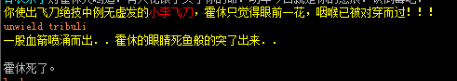

神剑的可以试试15剑，也属于calldie技能，不过我没记错的话，15剑有将近1/4几率是自杀的，而且等级再高也减少不了多少几率。

[跑男]

李燕北、简召舞等都是在附近几个地方到处乱走的，特别是李燕北，走得贼快，手动的话，根本杀不到，机器人在那里等，也是多数时候无功而返。

听说晴天大人的机器人可以巡逻追杀跑男，真是让人流口水啊。

最近新加了金非、石琪两个狗那女，那都不是走了，而是到处飞，tt无赖到天上了。

现在对付的方法是跑到神秘冰河那里，等狗男女飞过来就击杀。这是冷大人独创的守株待兔法，虽然效率不是很高，还是能用一用的。

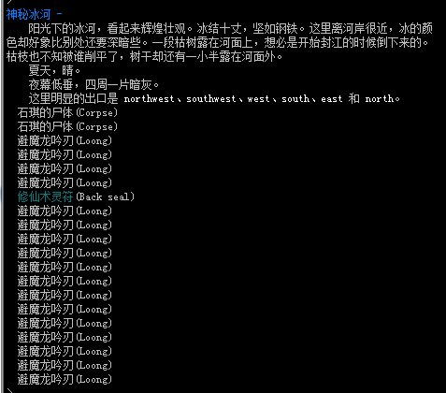

[反击]

天吃星的混元，地藏的飞仙剑法，都是可以中断对手pfm，进行反击的。一般的门派倒是不怕，但是一些本身命中率不好的门派，比如铁雪、白云，几乎100%反击。天吃星还好，反击挨一下死不了人，地藏就不同了，1000力量下的飞仙，被摸到就是死。

[中毒]

部分mnpc会用毒，十分讨厌。

金花娘娘的冰寒之毒，没有解药，只能靠吃pill拼到毒发作完。

梅吟雪是100%中九阴毒的，而且发作期还挺长，不解毒的话不能过杀人庄，不能进探花楼。

所以有个解毒的技能就非常有必要了。

帝王谷的内功能自己解毒，还能替别人解毒，帝王谷爽死了。

其他门派解毒技能优先选财神的非冤解毒术，成功率高。这就是为什么很多门派都是从财神开始的原因，当然从老婆那里学也可以。

楚留香的内功也能解毒，但是必须enable force，占用内功啊，有些需要用到本门内功的就不方便了。

[先手]

为了抑制门派通杀，tt无所不用。

阎铁珊除了弹死人的金刚外，对所有除了万梅的门派都是先手一个落日，落日有100%命中判定，所以能不死的都是奇迹。

仇春雨对所有有moon-blade技能的人先手一个春雨刀，虽然这货没拿小楼一夜听春雨，但是一个当时明月下来，10回有9回都是挂的，魔教的找个角落哭去。。。

苏浅雪对所有人都是先手一个破颅，不死那是不可能的。还好100m后可以去解蓝天锤的谜题，解谜后，这死老太就老实多了，只是偶尔来次先手。

其他简召舞、韩棠等，偶尔也会发疯来个先手，还好命中都不高，不足为虑。

### 3.mission机器人简读

冷大人的mission机器人非常完善。从走路、杀人到补给，各个阶段都考虑的很周全。具体的使用方法请参考mission 机器人使用指南。我下面只是对mission机器人的流程作一个简单的解说，方便大家更好的了解mission机器人。

启动:sm 给修仙的飞定坐标，必须是在山流密室

On 打开mission工作状态，注意首字母是大写

um 使用修仙的飞，触发补给

补给：

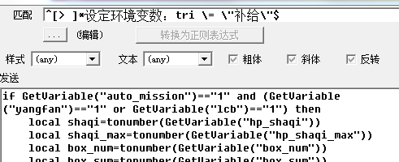

um后，会得到这个触发，开始检查补给状态，这里边会检查潜能存储、物品买卖、必需品补充、降经验、大额存款等一系列补给活动，内容十分丰富，是机器人的重要内容之一。有空要多看看。

要任务：

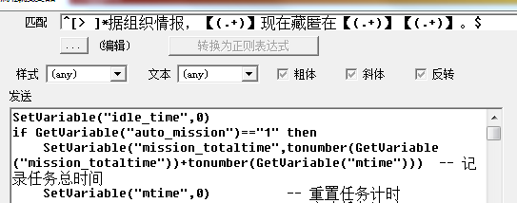

当检查完补给状态没问题之后，会自动打mission要任务，并通过文字描述自动抓取变量，定义路径。

使用buff:

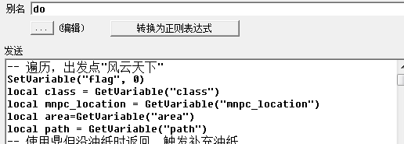

要到任务后，会自动走到天机广场，根据抓取打变量，判断是否使用黄帝鼎招杀手，是否需要使用门派buff。这里的主要命令就是do、doit、buff这几个快捷键，里边的各种选择判断，要好好研究。

走路：当buff加完后，机器会执行bianli，开始走路，期间遇到的拦路、机关都会根据情况，自动处理，非常智能。

开杀：到达目的地后，或遇到mnpc，会自动叫杀，主要的命令是kk,这个要仔细看下。Kk的设定是每0.8秒施放一个pfm，简单暴力，但是行之有效。

任务完成：目标杀死后，会有3秒钟的延时，用于捡尸体里的东西，参考快捷键Afterpfm。然后使用um飞回来触发下一轮任务。

使用变量控制状态是冷大人mission机器人的一大特色，里边诸如useding、usekd、auto\_enhancesave之类的变量开关一大堆，每个变量代表什么含义，只有到触发里去找才能慢慢体会。

由于mnpc的类型复杂，想要高效率的通杀非常困难，冷大人的kk虽然暴力，效率还不是最好，想要提高效率，多种武功的混用势在必行，下面的离别pfm代码是我混合使用武功的一个例子，作为抛砖引玉：

local npc\_id = GetVariable("npc\_id")

--给npc\_id变量赋值

if GetVariable("pfm\_lhbb")=="1" and tonumber(GetVariable("hp\_shaqi"))>15000 then

Execute("pfm\_lhbb")

--使用魔教的八步连环判断

end

if GetVariable("item\_fist") == "1" then

Send("unwield iron-fist")

--如果有戴铁手，放下铁手，防止破防溢出

end

Send("enable sword xiaohun-sword")

if npc\_id=="" then

Send("wield @sword")

Send("perform libie")

Send("unwield @sword")

--如果npc\_id是空的，直接pfm，一般用于清路

elseif npc\_id == "yan tieshan" or npc\_id=="huo xiu" then

Execute("pfm\_fd")

--如果遇到乌龟，改用小李飞刀

else

if ismember(GetVariable("npc\_id"),GetVariable("mnpc\_tk\_list"),"|")~=0 then

Execute("pfm\_qiankun")

--如果遇到tk，先用病维摩拳的乾坤挪移busy

end

if ismember(GetVariable("npc\_id"),GetVariable("mnpc\_nozqlz\_list"),"|")~=0 then

Execute("pfm\_mh")

--如果遇到没有真气流转的，先用梅花手busy

end

Send("wield @sword")

Send("perform libie "..npc\_id)

Send("unwield @sword")

--正式出离别，照准某个人猛打

end

Send("hp")

--pfm后hp，检查自身受伤

当然开杀之前，不同门派使用不同的buff，提高威力是很有用的，这部分冷大人的 mission机器里已经做得很完善了，我就不说了。

冷大人的mission机器里，有pfm\_other设置，是很方便的只转换一种武功的设计，详情参考机器人使用指南。

### 4.优秀的mission门派

虽然没有通杀的门派，但是玩家都乐于对门派进行排名，分出个子丑寅卯来，我也不例外，由于经验所限，下面的排名不免有失偏颇，权当一乐。

第一档：少林、华山

法术攻击、群攻！基本上除了阎铁珊，出手就是秒，一秒秒一片，效率杠杠的。

第二档：ct yue、ct yin、金钱

高破防高伤害的群攻技能，只要不是乌龟，遇到就是秒，效率也是杠杠的啊。后期补个小李飞刀，遇到乌龟也不怕了。

第三档：恶人谷、峨眉

有强力的单击技能，还有法术攻击专打乌龟，就是遇到tk稍微麻烦点，基本上也算是全能了。

第四档：黄山、白云、神水、神剑等

有强力的技能，但或多或少有这样那样的毛病，见人基本上也是秒，就是自己死的也多啊。

其他档：铁雪、剑宗、万梅等

有显著短板，不能好好mission，想要拜入的，要做好受虐的准备。

还有好多门派，精力有限，没能一一玩过，有待其他玩家去发掘。

### 5.江湖绝技

立足的技能肯定是本门的最好，但是如果对本门武功感到失望、感到腻烦，不妨去发掘下江湖绝技。

海渊剑法：perform haiyuanbajian

习得条件：上海岛学习，在石碑的东边。

武功进阶：解龙仙子的放下情仇。需要很高的海岛冬日，7以下的宿命值就不要乱试了。

武功特点：自带busy，神技啊

其中三剑100%命中，也就是说只要等级高，出手100%秒！

其中三剑是法术攻击，比较鸡肋

评述：可以说是目前最牛逼的武功了，自带busy还必中，你还要啥自行车？无怪乎冷大人天天念叨海渊太容易学到了。

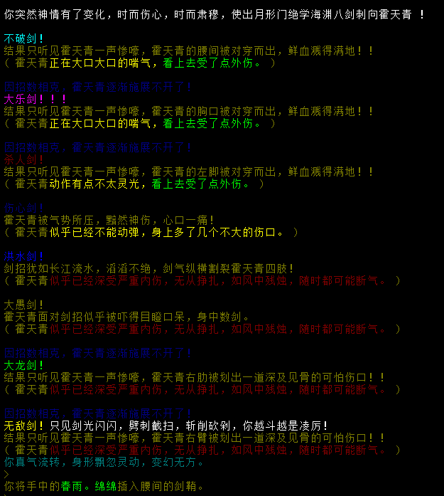

落日神拳：perform luori

习得条件：找楚留香切磋

武功进阶：武功和碧波心法挂钩，是不是还和大风到挂钩不太清楚

威力和黄山日出、泰山日出、海岛冬日、古道夕阳挂钩，特别是前3个日，宿命值9以下的，就别来逼逼了。

武功特点：高破防、高伤害，被打中，吃药都救不回来！

没有体会的，看看风云上的死亡传闻，死在阎铁珊手上的，一天没有一百几十个，那都叫不正常。

100%命中，也就是说只要等级高，出手100%秒！听说蝙蝠岛的用起来，还有加成！

评述：毫无疑问，这是要求最高的武功，当然他的杀伤力也对得起这么高的要求。拥有落日已经不是mission效率的问题了，而是高手的象征，管他什么东邪西毒南帝北丐，遇到先来个落日再说。落日什么都好，就是文字描述看起来怪怪的。按说长河落日应该是气势恢宏，震天撼地的，但是文字描述却行距疏远、结构松散，特别是用上了蓝色字符，和金色阳光差了十万八千里。。。

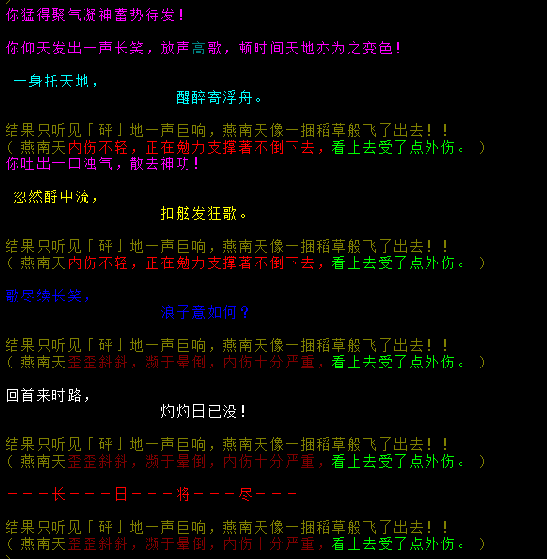

小李飞刀：perform xiaoli-feidao

习得条件：在黑商出购买木像，think后可以习的2级飞刀。

学习飞刀需要5000的内力，去解个武林风波，然后找少林的扫地僧学习菩提心法吧，系数8，研究到300级，估计也够了。学习飞刀需要90多万的心神，穿个蓝披风或者紫披风吧。

研究飞刀需要65以上的才智，。

武功进阶：300级以后就可以pfm了,系数10，比较耗潜能。

武功特点：出手100%calldie

但是那是npc使用的，玩家使用小李飞刀，有前置5秒聚气，并且有几率飞后背（相当于没命中）

评述：小李飞刀自来是古龙小说里的第一神技，当年风云3，pk横行，一般人都不敢出门。天下第七由于身怀飞刀绝技，杀人魔败刀直到关服都不敢去惹他。风云四后，小李飞刀更是无处可学，只能作为膜拜的对象。所以小李飞刀具有浓浓的情怀,能发小李飞刀，犹如登上了人生的巅峰。但是飞后背的设定，让情怀一下化为乌有。由于找不到其他更好的武功对付乌龟，没有法术攻击的门派，只好研究小李飞刀了。

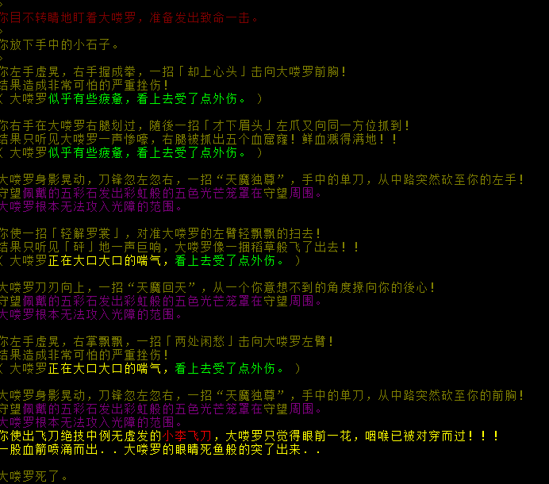

混元一气：

习得条件：在黑商出购买推背图，think后可以习的2级混元。

300级以上的混元研究需要100以上的才智，才智不够的量力而行啊。

武功进阶：

武功特点：可以enable force iron-cloth unarmed

现在的风云阶段force一般都是留来加buff的，金刚更是处处被克，不用还好，用了反而容易被爆，所以实际有用的也就 enable unarmed了。

评述： 由于怕武器被打掉，mission机器里都是pfm完就放下武器。空手时parry只计算unarmed，这时混元系数高的优势就体现出来了。同时由于混元有几率反击，可以说是意外的福利。实战中混元反击的几率并不高，比飞仙差远了，倒是其超猛的普通攻击在清拦路时十分有用，一拳打死一个，效率很快啊。

四照神功:

习得条件：上海岛学习，在石碑的西边。

500级以上的四照研究需要100以上的才智，才智不够的量力而行啊。

武功进阶：

武功特点：可以enable force iron-cloth

exert conquering增加攻击

exert shield增加防御

评述： enable iron-cloth没啥用，两个exert的buff就非常好用了，在本门武功之外的任何增加攻击或防御的东西都如稀世珍宝，非常难得。但是武功必须用本门内功的就尴尬了。

宣武三十斧：perform sanshifu

习得条件：朝廷或快活林解沈天君谜题获得树叶，不断的study后学得1级，然后研究。

武功进阶：

武功特点：高破防、高杀伤、复数攻击

评述：这武功真他妈的猛，见谁都是秒，还是复数攻击，来多少秒多少。除了不能对付乌龟，简直是完美了。估计也是猛过头了，在32位用一段时间，就会把杀伤力加到几百万，直接溢出无伤害啊。这谜题只有朝廷和快活林能解，建议这两个门派，死多少次都要把这武功学到手。判师后，不是这两个门派的用起来pfm只出一下,用来扫路还是可以的。

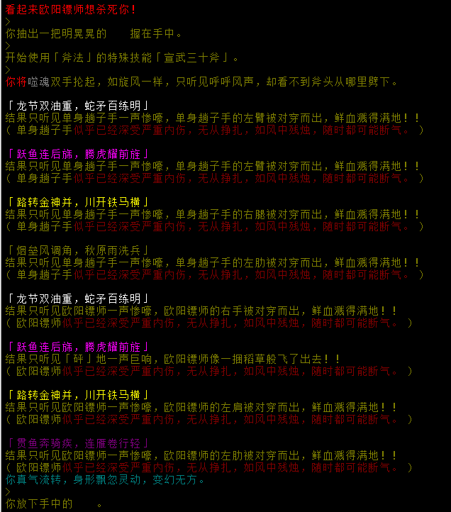

春雨剑：perform luohualiushui

习得条件：解小娟的谜题，刘老农送的剑能读200级。

武功进阶：5以上风云春雨宿命，剑法系数变为5。解高老头谜题后，剑法pfm能出第三下，破防。

武功特点：高破防、低杀伤

评述：pfm一共3剑，前面2剑是挠痒，有用的也就第三剑。破防不错，遇到三防高的直接秒，就是杀伤太低了，即使系数5的剑法，杀个人也要搞十几下，也就ct yin敢用。其他门派破防不好的话，可以学来专门对付高三防的。

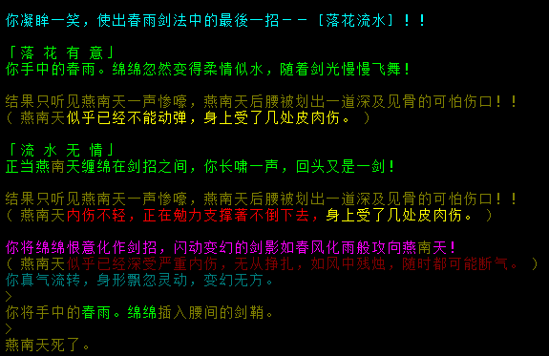

春雨刀：perform dangshimingyue

习得条件：有了风云春雨宿命后，解高老头谜题，从高老头处学。

武功进阶：武器最好用小楼一夜听春雨

武功特点：秒、秒、秒

评述：前辈们都说想耍春雨刀必须要有10的春雨宿命。我没有10的，我只有9的宿命。

根据观察，宿命应该是控制出绿字描述的几率，10的宿命应该是每招必出绿字，其他的几率出。这个武功很怪异，如果用普通的刀来耍，也没见有啥特别的，破防差、伤害小。但是如果你用小楼一夜听春雨来耍，嘿嘿，那就是一个大杀神，见一个秒一个。反正160级的刀法时，我用起来没遇到过有在刀下能活过1个pfm的。由于小楼刀的特殊性，用来挂机不太现实，但是如果用来手动做恶人谷任务。。。你懂的。

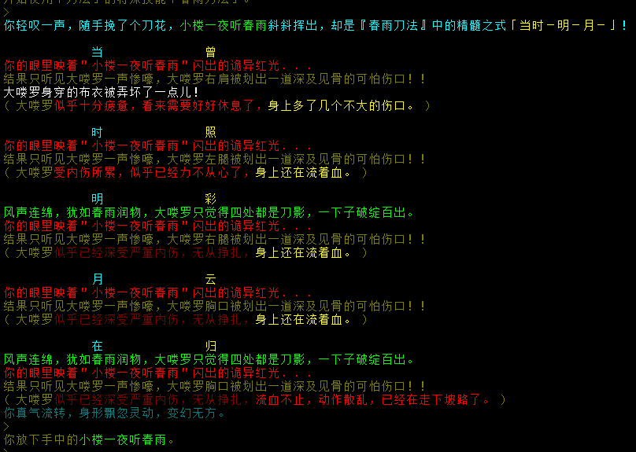

浣花步法：perform dodge.hongyeluanfei

习得条件：解秋水夫人的谜题，从盒子里拿出秋水剑法，从老夫子那里可以买到浣花步法读。

武功进阶：5以上的武当秋意，使用红叶乱飞，剑不会掉了。杀伤和秋水剑法挂钩。

武功特点：高破防，低杀伤

评述：别看pfm里前面飞了几十掌，屏幕刷得满满的，屁用都没有，真正有用的是最后一剑，可破防。所以这个步法的特性几乎和春雨剑法一模一样，高破防，低杀伤。

嵩阳剑法：perform yingkesong

习得条件：在去神水的路上草丛里，找到断剑给郭嵩阳，就可以学40级了。

武功进阶：

武功特点：系数18！克某些武功

评述：打普通的人，没伤害，不破防。据说是专破某些武功用的，具体不知，有待发掘。

由于只能学到40级，没法备份，此剑法跻身风云3大废柴武功之首。另外两种废柴武功分别是九幽身法和独孤九剑！

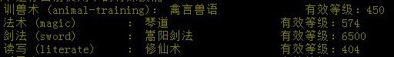

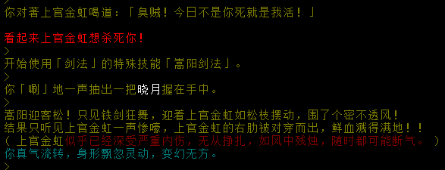

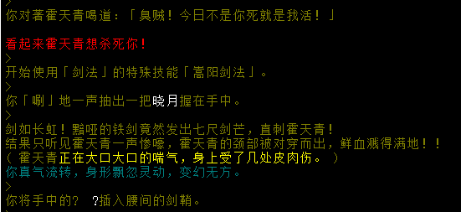

满天花雨: perform sanhuatiannv, perform mantangfeihua

习得条件：给华山胖公子一枚铁雪的围棋子，就可以跟他学武功了，给万春流一枝七叶花，就可以学习毒经，有了毒经，就可以学习胖公子的满天花雨了。

武功进阶：毒经有加成作用

武功特点：群攻，高杀伤，低破防

评述：有两个pfm。散花天女是高杀伤，无破防，轻轻松松秒蓝一尘，由于是群攻，用来清路还是不错的。满堂飞花杀伤要低些，但是能破防，秒mnpc不在话下。就是用来做mission命中太低，惨不忍睹，也就ct yin适合用。听说10月份要开放唐门，不知道到时会不会有所改善。

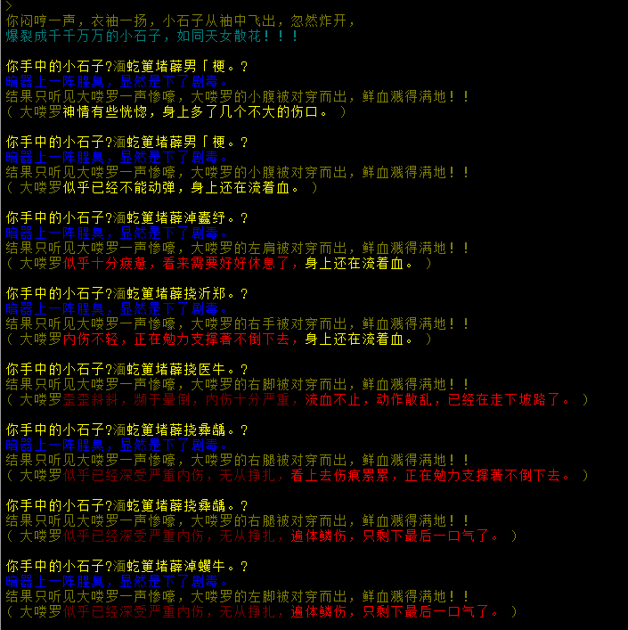

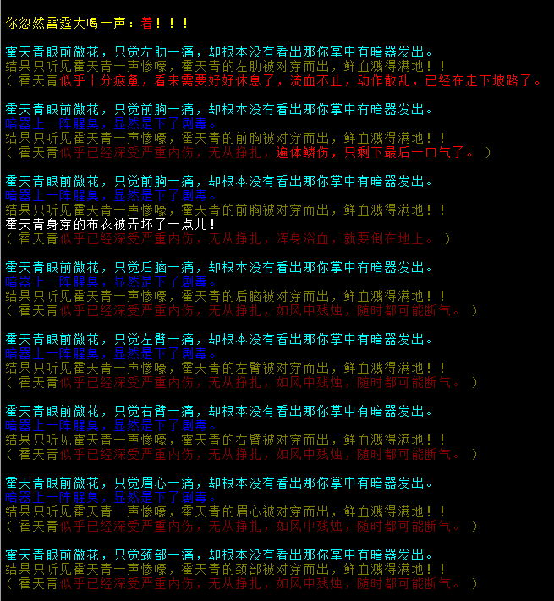

红绸剑器: perform jianwu

习得条件：给个面具给公孙大娘，就可以学了，只有女性可用。

武功进阶：

武功特点：破金刚，群攻

评述：本身杀伤并不高，但是遇到有金刚的人，伤害暴击，但是。。。仍然会被反弹，没卵用。由于是群攻，也有些人拿他来清路。